足拭きタオル・コップ入れ巾着の作り方
令和２年度 ５月
東江幼稚園

※新型コロナウイルス感染リスク削減の為、足拭きタオルは個人のものを使用することになりました。足拭きタオル作りをお願い致します。
※うがいコップの持参は必須ではありません。手で水をすくって、うがいができるお子さんは持参の必要はありません。コップを持参する場合のみ、コップ入れ巾着の用意をお願い致します。
足拭きタオル⇒全員 コップ入れ巾着⇒必要な場合のみ
（タオルの紐、ネームタグ、コップ入れの巾着袋、ネームタグ などは作成例です。多少異なっていても、市販の物でもかまいません）
足拭きタオル
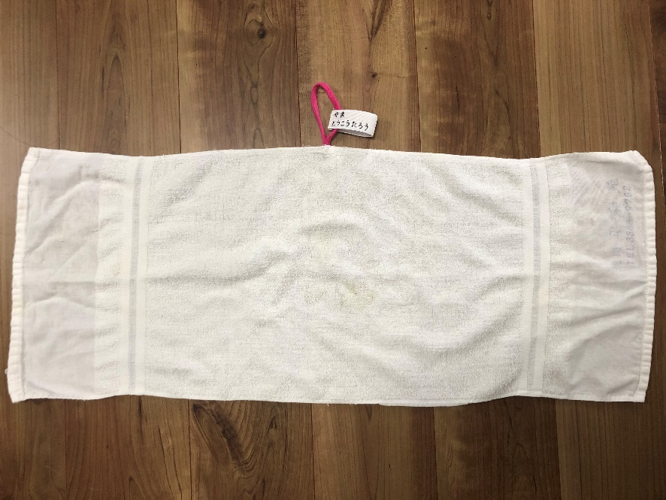

①フェイスタオルの真ん中、端っこに紐を縫い付けます

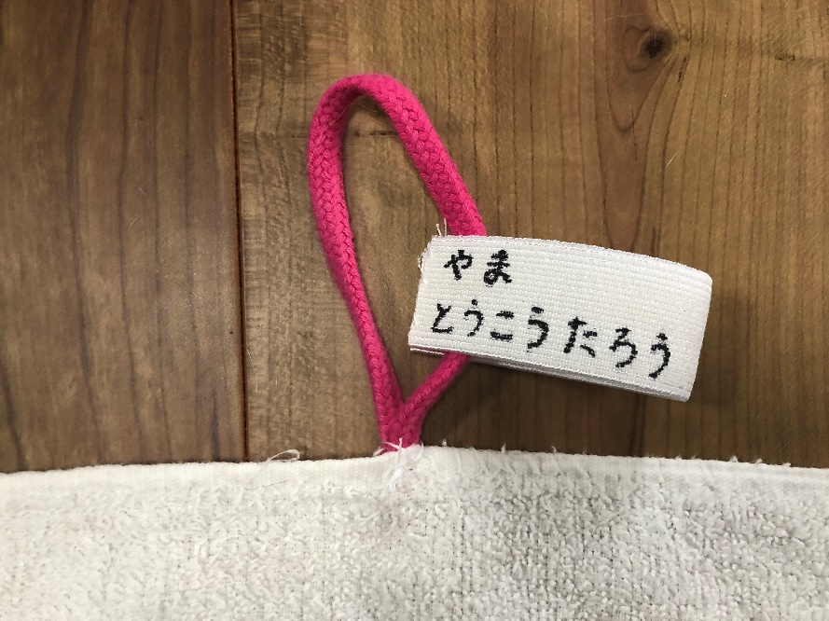

②紐にネームタグを付けます。
クラス・名前をはっきり大きく記名！

コップ入れ巾着
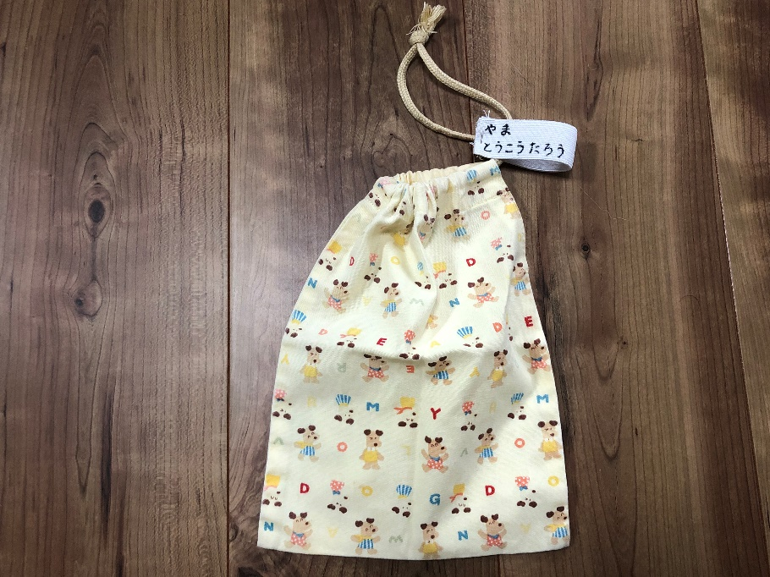

①コップが入る大きさの巾着を作ります
お数珠袋の作り方（もうすぐ幼稚園参照）
と同じで大丈夫です。
※コップが入ればどんな形の巾着でも
構いませんが、お子さんが使いやすい
巾着を用意してくださいね！

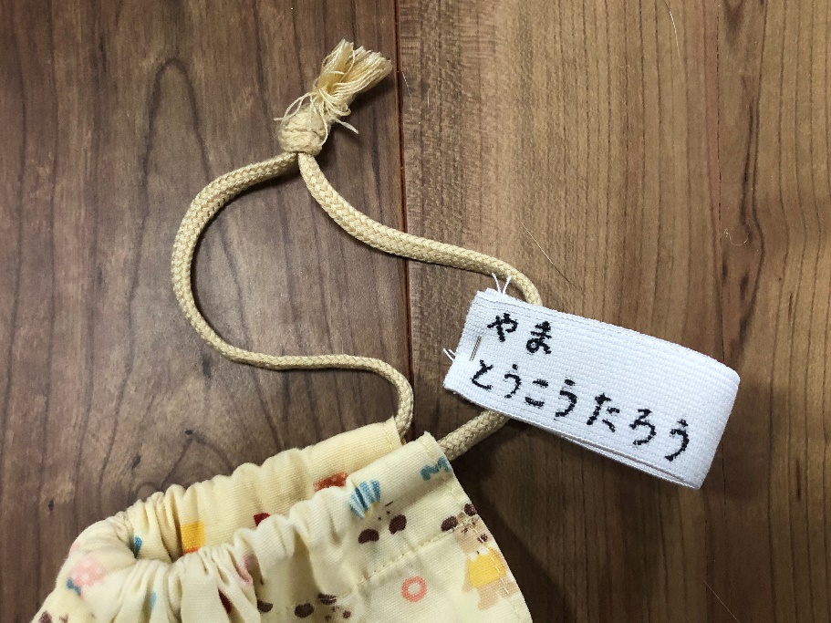

②紐にネームタグを付けます
クラス・名前をはっきり大きく記名！

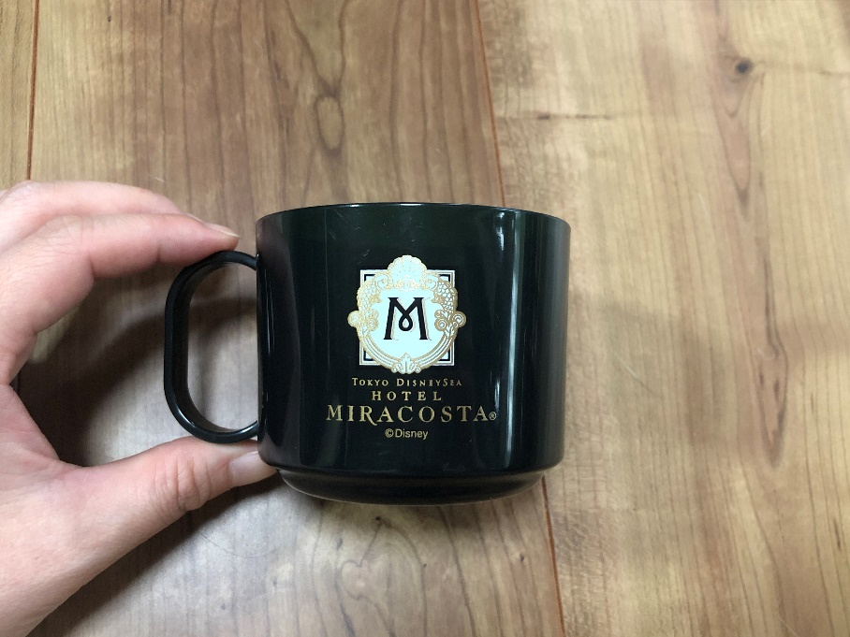

③コップはプラスティック製のものを
用意してください。

※お子さんが自分で巾着から
コップを取り出せるように、
お家でやってみましょう！

